**新 书 推 荐**

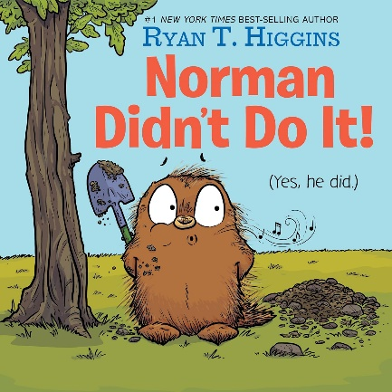**中文书名：《不是诺曼惹的祸！（其实就是他）》**

**英文书名：Norman Didn't Do It!: (Yes, He Did)**

**作 者：Ryan T. Higgins**

**出 版 社：Disney Hyperion**

**代理公司：DeFiore / ANA**

**页 数：48页**

**出版时间：2021年9月**

**代理地区：中国大陆、台湾**

**审读资料：电子稿**

**类 型：儿童故事绘本**

**亚马逊编辑推荐“3-5岁最佳童书”（Best Books Ages 3-5）**

**入选IndieBound Kids Indie Next List**

**《出版人周刊》和《儿童图书中心公报》（*The Bulletin of the Center for Children’s Books*）星级评论**

**内容简介：**

**《纽约时报》第一畅销书《我们不能吃同学》（*We Don’t Eat Our Classmates*）和《布鲁斯妈妈》（*Mother Bruce*）系列的作者瑞安·T·希金斯（Ryan T. Higgins）为我们带来了一个当代的友谊故事，以搞笑的方式探讨了当我们被嫉妒冲昏头脑时会发生什么。**

诺曼（Norman）是一只豪猪。米尔德里德（Mildred）是一棵树。诺曼和米尔德里德是最好的朋友。只有他们两个。也只有他们两个。

当另一棵树冒出来时（惊喜！），诺曼看着米尔德里德和另一棵树越走越近，内心充满了嫉妒。诺曼和米尔德里德的友谊会存活下来吗？

**媒体评价：**

**\* 本书位列IndieBound Kids Indie Next List**

“一个聪明、有趣的提示：当变化发生时，要做正确的事。”——《柯克斯书评》

“笑点十足。”——*BCCB*

“这个故事有关没有归属感的焦虑，精明可爱，希金斯知道什么时候该给诺曼来个特写，把重点放在诺曼的喜剧表演上。读者会发现豪猪是一个极具亲和力的主人公：陶醉于无条件的爱，容易冲动和胡思乱想，而且绝对能够自我救赎”。——《出版人周刊》*星级评论

“本书核心和幽默感全靠诺曼，他在故事中表现得游刃有余，用高超的表演技巧和戏剧性的感叹词来表达自己的情感，再配上诙谐的旁白，会引来很多捧腹大笑。瞪大眼睛、长着刺儿尾巴的诺曼充满了疯狂的能量，就像一个带着鹅毛笔的狂躁的学龄前儿童，而希金斯在诺曼将自己和他的大情感通过书页展现出来时，表情和肢体语言都非常到位”。——《儿童图书中心公报》（*The Bulletin of the Center for Children’s Books*）*星级评论

**作者简介：**



**瑞安·T·希金斯（Ryan T. Higgins）**出生于1983年。小时候，他天天看动画片、吃奶酪三明治和爬树。四岁之前，瑞安一直想长大成为一只老虎。当这个愿望落空后，他决定成为一名漫画家。从那时起，瑞安就开始创作自己的漫画，至今还没有长大。

瑞安是《纽约时报》第一畅销书*We Don't Eat Our Classmates*、《纽约时报》畅销书*Mother Bruce*的作者和插画家，*Mother Bruce*曾获得“E. B. 怀特朗读奖”和“*Ezra Jack Keats*新人插画师荣誉”。此外，瑞安还著有*Hotel Bruce*、*BE QUIET!*和*Bruce’s Big Move*等作品。他与三个孩子、三只狗、三只猫、一只壁虎、一只乌龟和妻子住在缅因州。

**内页插图：**

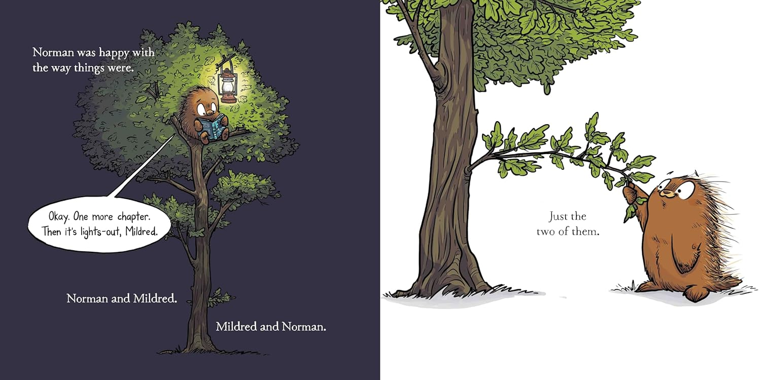

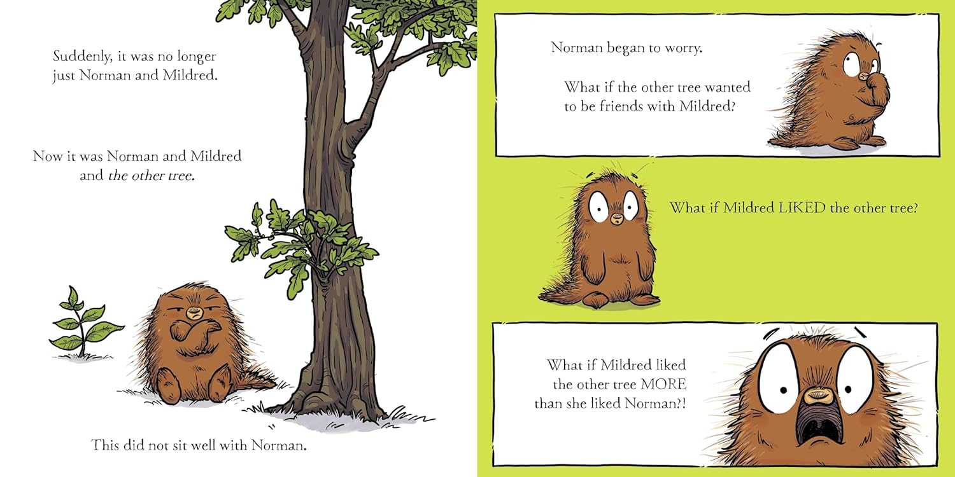

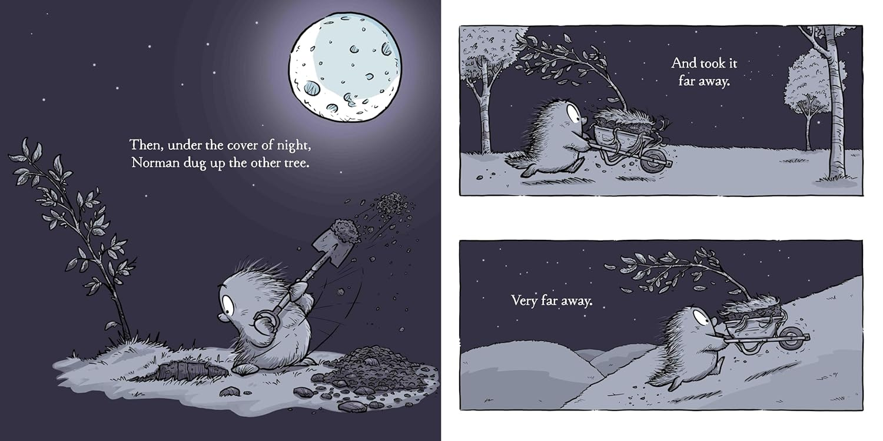

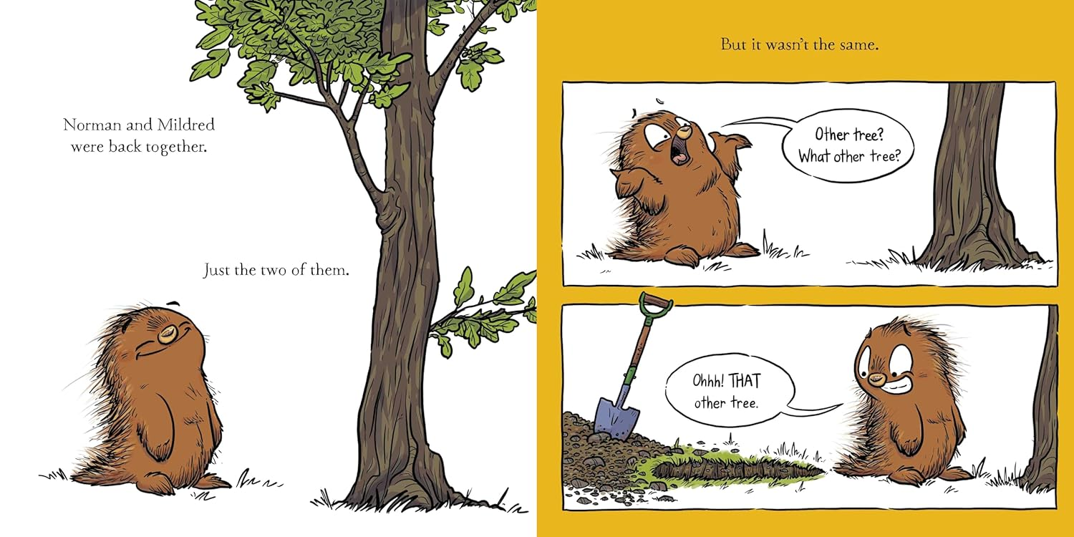

**感谢您的阅读！**

**请将反馈信息发至：版权负责人**

**Email**：[Rights@nurnberg.com.cn](mailto:Rights@nurnberg.com.cn)

安德鲁·纳伯格联合国际有限公司北京代表处

北京市海淀区中关村大街甲59号中国人民大学文化大厦1705室, 邮编：100872

电话：010-82504106, 传真：010-82504200

公司网址：[http://www.nurnberg.com.cn](http://www.nurnberg.com.cn/)

书目下载：<http://www.nurnberg.com.cn/booklist_zh/list.aspx>

书讯浏览：<http://www.nurnberg.com.cn/book/book.aspx>

视频推荐：<http://www.nurnberg.com.cn/video/video.aspx>

豆瓣小站：<http://site.douban.com/110577/>

新浪微博：[安德鲁纳伯格公司的微博_微博 (weibo.com)](https://weibo.com/1877653117/profile?topnav=1&wvr=6)

微信订阅号：ANABJ2002

